Gobierno del Estado de Baja California Sur
Recursos del Fondo de Aportaciones para la Nómina Educativa y Gasto Operativo
Auditoría Cumplimiento Financiero con Enfoque de Desempeño: 2017-A-03000-16-0612- 2018
612-DS-GF

Consideraciones para el seguimiento

Los resultados, observaciones y acciones contenidos en el presente informe individual de auditoría se comunicarán a la entidad fiscalizada, en términos de los artículos 79 de la Constitución Política de los Estados Unidos Mexicanos y 39 de la Ley de Fiscalización y Rendición de Cuentas de la Federación, para que en un plazo de 30 días hábiles presente la información y realice las consideraciones que estime pertinentes.

En tal virtud, las recomendaciones y acciones que se presentan en este informe individual de auditoría se encuentran sujetas al proceso de seguimiento, por lo que en razón de la información y consideraciones que en su caso proporcione la entidad fiscalizada, podrán confirmarse, solventarse, aclararse o modificarse.

Alcance

EGRESOS
Miles de Pesos
Universo Seleccionado | 4,464,639.8
Muestra Auditada | 4,008,333.8
Representatividad de la Muestra | 89.8%

Los recursos federales asignados durante el ejercicio 2017 mediante el Fondo de Aportaciones para la Nómina Educativa y Gasto Operativo al Gobierno del Estado de Baja California sur, fueron por 4,464,639.8 miles de pesos, de los cuales se revisó una muestra de 4,008,333.8 miles de pesos, que representa el 89.8% de los recursos.

Resultados

Evaluación de Control Interno

- Como parte de la revisión de la Cuenta Pública 2016, se analizó el control interno instrumentado por la Secretaría de Educación del Estado de Baja California Sur, con base en el Marco Integrado de Control Interno (MICI), emitido por la Auditoría Superior de la

Federación; para ello, se aplicó un cuestionario de control interno y se evaluó la documentación comprobatoria con la finalidad de contribuir proactiva y constructivamente a la mejora continua de los sistemas de control interno implementados, y una vez analizadas las evidencias documentales proporcionadas por la entidad fiscalizada, se obtuvo un promedio general de 47 puntos de un total de 100 en la evaluación practicada por componente, lo que ubicó al Gobierno del Estado de Baja California Sur en un nivel medio.

Por lo anterior y en cumplimiento a lo dispuesto en el artículo 42 de la Ley de Fiscalización y Rendición de Cuentas de la Federación, se asentaron en el Acta de Presentación de Resultados Finales y Observaciones Preliminares los acuerdos para establecer mecanismos y plazos para su atención, a fin de superar las debilidades identificadas.

Cabe mencionar que este resultado formó parte del Informe Individual de la auditoría 577- DS-GF que el titular de la Auditoría Superior de la Federación notificó al titular del ente fiscalizado, mediante el oficio OASF/0038/2018 de fecha 20 de febrero de 2018. Al respecto, como resultado del seguimiento realizado a la acción 16-A-03000-14-0577-01-001, se constató que el Gobierno del Estado de Baja California Sur no informó ni documentó la debida atención y seguimiento de los acuerdos establecidos.

La Contraloría General del Estado de Baja California Sur inició el procedimiento para determinar posibles responsabilidades administrativas de servidores públicos y, para tales efectos, integró el expediente núm. CG/EPRA/291/2018, con lo que se da como promovida esta acción.

Transferencia de Recursos y Rendimientos Financieros

- La Secretaría de Hacienda y Crédito Público (SHCP) transfirió los recursos del Fondo de Aportaciones para la Nómina Educativa y Gasto Operativo (FONE) por 205,598.3 miles de pesos a la Secretaría de Finanzas y Administración del Estado de Baja California Sur (SFyA), para el concepto de "Gasto de Operación", conforme al Acuerdo de Distribución y Calendarización para la Ministración durante el Ejercicio Fiscal 2017 de los Recursos de los Ramos 28 y 33, y se ministraron en la cuenta bancaria establecida para la recepción de los recursos del FONE 2017, la cual se hizo del conocimiento a la Tesorería de la Federación (TESOFE); asimismo, realizó afectaciones presupuestales por 4,259,041.5 miles de pesos para el pago de la nómina educativa por cuenta y orden del Gobierno del Estado de Baja California Sur.

- Se constató que la entidad federativa recibió de la Tesorería de la Federación (TESOFE), en tiempo y forma los recursos del FONE del ejercicio fiscal 2017 en una cuenta bancaria productiva y específica, por 205,598.3 miles de pesos por concepto de Gastos de Operación; sin embargo, no implemento las medidas necesarias para enterar los recursos del FONE a la Secretaría de Educación del Gobierno del Estado de Baja California (SEPBCS).

La Contraloría General del Estado de Baja California Sur inició el procedimiento para determinar posibles responsabilidades administrativas de servidores públicos y, para tales efectos, integró el expediente núm. CG/EPRA/296/2018, con lo que se da como promovida esta acción.

- La SFyA transfirió recursos por 177,500.0 miles de pesos del FONE 2017 a una cuenta bancaria pagadora que corresponde al concepto de "Gasto de Operación", la cual no fue específica y productiva, debido a que incorporó recursos de otras fuentes de financiamiento por 717,957.5 miles de pesos.

La Contraloría General del Estado de Baja California Sur inició el procedimiento para determinar posibles responsabilidades administrativas de servidores públicos y, para tales efectos, integró el expediente núm. CG/EPRA/302/2018, con lo que se da como promovida esta acción.

- La SFyA transfirió 7,000.0 miles de pesos a la cuenta pagadora de los recursos del FONE 2017 en el concepto de "Gasto de Operación", de forma posterior al primer trimestre del ejercicio fiscal 2018, en incumplimiento de la Ley de Disciplina Financiera, además, no acreditó la aplicación y ejercicio del recurso.

2017-A-03000-16-0612-06-001 Pliego de Observaciones

Se presume un probable daño o perjuicio o ambos a la Hacienda Pública Federal por un monto de 7,000,000.00 pesos ( siete millones de pesos 00/100 m.n. ), más los rendimientos financieros generados hasta su reintegro a la cuenta de la Tesorería de la Federación, por realizar una transferencia bancaria posterior al primer trimestre del ejercicio fiscal 2018 a otra cuenta que administra la Secretaría, además, no se acreditó la aplicación y ejercicio del recurso en los objetivos del Fondo de Aportaciones para la Nómina Educativa y Gasto Operativo en los objetivos establecidos.

- La SFyA pagó 3,672.9 miles de pesos con recursos del FONE 2017 en el concepto de "servicios de capacitación", los cuales fueron autorizados para ser ejercidos con recursos de “Remanentes FONE 2016”, por lo que se determinó como pagos improcedentes.

La Contraloría General del Estado de Baja California Sur, en el transcurso de la auditoría y con motivo de la intervención de la ASF, proporcionó la documentación que acredita el reintegro de los recursos por 3,672.9 miles de pesos y los rendimientos por 8.2 miles de pesos a la TESOFE, con lo que se solventa lo observado.

- La SFyA transfirió del FONE 2017 recursos por 16,475.7 miles de pesos a una cuenta bancaria donde se administran otras fuentes de financiamiento sin acreditar el ejercicio y aplicación de los recursos en los objetivos del fondo.

2017-A-03000-16-0612-06-002 Pliego de Observaciones

Se presume un probable daño o perjuicio o ambos a la Hacienda Pública Federal por un monto de 16,475,741.00 pesos ( dieciséis millones cuatrocientos setenta y cinco mil setecientos cuarenta y un pesos 00/100 m.n. ), más los rendimientos financieros generados hasta su reintegro a la cuenta de la Tesorería de la Federación, por transferir recursos a una cuenta bancaria donde se administran otras fuentes de financiamiento sin acreditar el ejercicio y aplicación de los recursos en los objetivos del Fondo de Aportaciones para la Nómina Educativa y Gasto Operativo 2017.

- Con el análisis de los recursos ministrados del FONE 2017 en la cuenta bancaria aperturada por la SFyA, para administrar los recursos de Gasto de Operación, se determinaron rendimientos financieros por 275.9 miles de pesos al 31 de julio 2018, los cuales no fueron ejercidos en los objetivos del fondo, ni reintegrados a la TESOFE.

La Contraloría General del Estado de Baja California Sur, en el transcurso de la auditoría y con motivo de la intervención de la ASF, proporcionó la documentación que acredita el reintegro de los recursos por 275.9 miles de pesos en la TESOFE, con lo que se solventa lo observado.

Transparencia del Ejercicio de los Recursos

- La entidad fiscalizada no reportó el primer trimestre del formato “Indicadores” en el Portal Aplicativo de la Secretaría de Hacienda y Crédito Público (SHCP), ni se encuentra cargado el informe de “Avance Financiero” del cuarto trimestre, por lo que no fue posible verificar la calidad y congruencia del ejercicio de los recursos.

La Contraloría General del Estado de Baja California Sur inició el procedimiento para determinar posibles responsabilidades administrativas de servidores públicos y, para tales efectos, integró el expediente núm. CG/EPRA/308/2018, con lo que se da como promovida esta acción.

- Se constató que el Gobierno del Estado de Baja California Sur dispuso de un Programa Anual de Evaluaciones (PAE), en el cual se consideró la evaluación del FONE del ejercicio fiscal 2017, sin embargo, se verificó que a la fecha de la auditoría no realizó la evaluación.

2017-B-03000-16-0612-08-001 Promoción de Responsabilidad Administrativa Sancionatoria

La Auditoría Superior de la Federación emite la Promoción de Responsabilidad Administrativa Sancionatoria para que la Contraloría General del Estado de Baja California Sur o su equivalente realice las investigaciones pertinentes y, en su caso, inicie el procedimiento administrativo correspondiente por las irregularidades de los servidores públicos que en su gestión no realizaron la evaluación del fondo conforme al Programa Anual de Evaluaciones (PAE).

- La Autoridad de Control Interno del Estado de Baja California Sur no acreditó, en el ámbito de su competencia, la supervisión del proceso de integración y pago de la nómina del personal federal educativo realizado con los recursos del FONE durante el ejercicio fiscal 2017.

La Contraloría General del Estado de Baja California Sur inició el procedimiento para determinar posibles responsabilidades administrativas de servidores públicos y, para tales efectos, integró el expediente núm. CG/EPRA/309/2018, con lo que se da como promovida esta acción.

Ejercicio y Destino de los Recursos / FONE Servicios Personales SEP

- Se determinó que se realizaron 517,544 pagos a 9,898 trabajadores por 3,845,876.5 miles de pesos, adscritos a 18,991 plazas autorizadas y conciliadas por la SHCP y por la SEP, los cuales son financiables con el FONE 2017.

- La Secretaría de Educación Pública (SEP) autorizó, por cuenta y orden de la Secretaría de Educación Pública de Baja California Sur (SEPBCS), el pago de 201 conceptos de percepciones que están en el convenio de coordinación para la conclusión del proceso de conciliación del registro de los conceptos de remuneraciones, en el Manual de Normas para la Administración de Recursos Humanos de la SEP y en las Disposiciones Específicas que deberán observar las Entidades Federativas para Registrar cada Nómina.

El Gobierno del Estado de Baja California Sur contó con 167 categorías o puestos donde se realizaron 517,544 pagos a 12,913 trabajadores, por un importe bruto anual de 3,845,876.5 miles de pesos; pagos autorizados por la SEP por cuenta y orden de la SEPBCS, lo que cumplió con los fines y objetivos del fondo.

Se comprobó que el Gobierno del Estado de Baja California Sur no realizó pagos a trabajadores comisionados al Sindicato Nacional de Trabajadores de la Educación; asimismo, se verificó que no realizaron pagos a trabajadores adscritos a centros de trabajo AGS personal comisionado.

- El Gobierno del Estado de Baja California Sur realizó 70 pagos a 10 trabajadores que no acreditaron haber realizado funciones destinadas a educación básica y normal, los cuales contaron con 14 plazas por un importe bruto anual de 535.6 miles de pesos adscritos a 2 Centros de Trabajo.

2017-A-03000-16-0612-06-003 Pliego de Observaciones

Se presume un probable daño o perjuicio o ambos a la Hacienda Pública Federal por un monto de 535,611.14 pesos ( quinientos treinta y cinco mil seiscientos once pesos 14/100
m.n. ), más los rendimientos financieros generados desde su disposición hasta su reintegro a la cuenta de la Tesorería de la Federación, por haber realizado 70 pagos con recursos del Fondo de Aportaciones para la Nómina Educativa y Gasto Operativo 2017 a 10 trabajadores

que no acreditaron haber realizado funciones destinadas a educación básica y normal mismos que contaron con 14 plazas adscritos a 2 Centros de Trabajo.

- La SEP realizó 402 pagos indebidos al Gobierno del Estado de Baja California Sur por cuenta y orden de la SEPBCS por 3,468.8 miles de pesos a 31 trabajadores después del periodo de licencia sin goce de sueldo, los cuales contaron con 39 plazas adscritos en 34 centros de trabajo.

Pliego de Observaciones

Se presume un probable daño o perjuicio o ambos a la Hacienda Pública Federal por un monto de 3,468,839.62 pesos ( tres millones cuatrocientos sesenta y ocho mil ochocientos treinta y nueve pesos 62/100 m.n. ), más los rendimientos financieros generados desde su disposición hasta su reintegro a la cuenta de la Tesorería de la Federación, por haber realizado 402 pagos indebidos con recursos del Fondo de Aportaciones para la Nómina Educativa y Gasto Operativo 2017 a 31 trabajadores después del periodo de licencia sin goce de sueldo, los cuales contaron con 39 plazas adscritos en 34 centros de trabajo.

- La SEP realizó 5,067 pagos indebidos al Gobierno del Estado de Baja California Sur por cuenta y orden de la SEPBCS por 16,523.7 miles de pesos a 409 trabajadores posteriores a su fecha de baja definitiva de la dependencia, los cuales contaron con 665 plazas adscritos en 218 centros de trabajo.

Pliego de Observaciones

Se presume un probable daño o perjuicio o ambos a la Hacienda Pública Federal por un monto de 16,523,675.02 pesos ( dieciséis millones quinientos veintitrés mil seiscientos setenta y cinco pesos 02/100 m.n. ), más los rendimientos financieros generados desde su disposición hasta su reintegro a la cuenta de la Tesorería de la Federación, por haber realizado 5,067 pagos indebidos con recursos del Fondo de Aportaciones para la Nómina Educativa y Gasto Operativo 2017 a 409 trabajadores posteriores a su fecha de baja de la dependencia, los cuales contaron con 665 plazas adscritos en 218 centros de trabajo.

- En el estado de Baja California Sur no se realizaron pagos a trabajadores que ocuparon un Cargo de Elección Popular ni comisionados a otras dependencias en el estado, ni a trabajadores que fueran adscritos en dos centros de trabajo al mismo tiempo en diferentes estados, los cuales no fueran compatibles geográficamente.

El Gobierno del Estado de Baja California Sur realizó 1,004 pagos autorizados por la SEP por cuenta y orden de la SEPBCS a 37 funcionarios del 1er al 3er nivel, que contaron con 39 plazas por un importe bruto anual de 8,766.5 miles de pesos adscritos en 24 Centros de Trabajo.

Gastos de Operación y Entero a Terceros Institucionales

- La SEPBCS efectuó, a través de la SFyA, pagos por 397.9 miles de pesos para la evaluación de desempeño del FONE asignado al ejercicio fiscal 2016 y 17.8 miles de pesos en comisiones, para un total de pagos por 415.7 miles de pesos que no cumplen con los fines y objetivos del fondo.

La Contraloría General del Estado de Baja California Sur, en el transcurso de la auditoría y con motivo de la intervención de la ASF, proporcionó la documentación que acredita el reintegro de los recursos por 415.7 miles de pesos y los rendimientos financieros por 1.5 miles de pesos a la TESOFE, con lo que se solventa lo observado.

- El Gobierno del estado de Baja California Sur canceló con la leyenda “Operado FONE” la documentación comprobatoria de las erogaciones con cargo a los recursos del FONE del ejercicio fiscal 2017.

- Con el análisis de la muestra de erogaciones en “Gasto de Operación”, por 134,797.1 miles de pesos, se verificó que la SFyA del Gobierno de Estado de Baja California Sur no realizó pagos por medio de transferencia electrónica, mediante abono en cuenta de los beneficiarios.

La Contraloría General del Estado de Baja California Sur inició el procedimiento para determinar posibles responsabilidades administrativas de servidores públicos y, para tales efectos, integró el expediente núm. CG/EPRA/359/2018, con lo que se da como promovida esta acción.

- Con la revisión de la muestra de erogaciones en “Gasto de Operación”, por 134,797.1 miles de pesos, se constató que la SEPBCS realizó retenciones del Impuesto Sobre la Renta a personas físicas por concepto de “Arrendamiento de Edificios” y “Servicios Profesionales”, por 273.7 miles de pesos, importe que fue retirado de la cuenta pagadora del fondo por la SFyA, sin proporcionar la documentación soporte del entero de dichas retenciones al Servicio de Administración Tributaria (SAT).

La Contraloría General del Estado de Baja California Sur, en el transcurso de la auditoría y con motivo de la intervención de la ASF, proporcionó evidencia del entero de las retenciones del Impuesto Sobre la Renta (ISR) a personas físicas por concepto de “Arrendamiento de Edificios” y “Servicios Profesionales” al Servicio de Administración Tributaria, con lo que se solventa lo observado.

- La SFyA realizó erogaciones de gasto operativo por 1,870.3 miles de pesos, de las cuales no proporcionó la documentación justificativa y comprobatoria del gasto.

La Contraloría General del Estado de Baja California Sur, en el transcurso de la auditoría y con motivo de la intervención de la ASF, proporcionó la documentación comprobatoria y justificativa del gasto por 1,870.3 miles de pesos, con lo que se solventa lo observado.

- La SEPBCS emitió cheques para el reintegro de recursos sujetos a comprobación de los gastos generados por los albergues escolares por 290.4 miles de pesos, los cuales no fueron depositados en las cuentas bancarias donde se administraron los recursos del FONE 2017.

La Contraloría General del Estado de Baja California Sur, en el transcurso de la auditoría y con motivo de la intervención de la ASF, proporcionó la documentación que acredita el reintegro de los recursos por 290.4 miles de pesos a la TESOFE, con lo que se solventa lo observado.

Verificación Física de Centros de Trabajo

- De una muestra representativa de los centros de trabajo y las plazas incorporadas en las nóminas del FONE, se realizaron visitas físicas de 257 centros de trabajo de diferentes niveles de educación básica (preescolar, primaria, secundaria y administrativos), los cuales se encontraron en dos municipios, con un total de 3,777 trabajadores que ostentaron plazas financiadas con los recursos del FONE, de los que un total de 709 trabajadores no fueron identificados por el responsable del centro de trabajo y no se acreditó que laboraron en 2017 conforme a lo reportado en la nómina del fondo, a los cuales se les realizaron 11,284 pagos por 106,538.0 miles de pesos.

La Contraloría General del Estado de Baja California Sur en el transcurso de la auditoría y con motivo de la intervención de la ASF, proporciono la documentación justificativa y comprobatoria de 31,159.1 miles de pesos, por lo que queda pendiente de aclarar un monto de 75,378.9 miles de pesos.

Pliego de Observaciones

Se presume un probable daño o perjuicio o ambos a la Hacienda Pública Federal por un monto de 75,378,862.16 pesos ( setenta y cinco millones trescientos setenta y ocho mil ochocientos sesenta y dos pesos 16/100 m.n. ), más los rendimientos financieros generados desde su disposición hasta su reintegro a la cuenta de la Tesorería de la Federación, por haber realizado pagos con recursos del Fondo de Aportaciones para la Nómina Educativa y Gasto Operativo 2017 a trabajadores que no fueron identificados por el responsable del centro de trabajo o no se acreditó que laboraron en 2017 conforme a lo reportado en la nómina del fondo.

Docentes:

Durante los trabajos de auditoría se aplicaron 150 cuestionarios a profesores para conocer su percepción respecto de la calidad educativa y la gestión escolar en la entidad, cuyos resultados fueron los siguientes:

El 53.6 % de los docentes afirmó que la escuela dispone de adecuadas instalaciones y considera que el equipamiento es insuficiente para impartir sus clases; el 49.0% dijo que las condiciones físicas de la escuela eran regulares; asimismo, se considera que los principales

factores que afectan la calidad educativa son insuficiente atención de los padres de familia y condiciones de pobreza.

El 53.7% de los docentes indican que el centro de trabajo no cuenta con recursos informáticos suficientes, disponibles para los alumnos.

En cuanto a la capacitación que reciben los docentes, el 57.1% indicó que está orientada a las necesidades educativas prioritarias; además, el 52.0% considera que los cursos son adecuados y están orientados a mejorar la calidad.

El 72.0% de los docentes considera que el involucramiento de los padres de familia en el aprendizaje de los alumnos es regular, lo que se ve reflejado en el nivel académico del alumnado que consideran que es regular.

Un problema fundamental que afecta la calidad educativa en la educación básica es la deserción, considerando que los principales factores por lo que los estudiantes abandonan la escuela son cambio de domicilio, problemas familiares y falta de interés en la educación.

Padres de Familia:

Mediante la aplicación de 100 cuestionarios a los padres de familia, se determinó que el 66.7% considera que el centro de trabajo dispone de adecuadas instalaciones y considera que el equipamiento es suficiente, el 85.7% dijo que las condiciones físicas de la escuela eran regulares; asimismo, se considera que los principales factores que afectan la calidad educativa son deficiencias en las instalaciones, espacios o equipamiento escolar e insuficiente atención de los padres de familia.

El 57.5% de los padres de familia indicó que el centro de trabajo no cuenta con recursos informáticos suficientes, señalaron para los alumnos, para elevar el desempeño educativo.

Por otro lado, el 61.0% de los padres entrevistados señalaron que mantienen algún tipo de participación en los centros escolares para el mejor aprendizaje de sus hijos, el 92.0% señala que estimulan la formación académica de sus hijos, manteniendo comunicación con ellos, apoyándolos en la realización de tareas y realizando lectura en familia.

El 78.0% de los padres de familia consideró el desempeño del docente en la impartición educativa es bueno, lo que se ve reflejado en el nivel educativo.

Un problema fundamental que afecta la calidad educativa en la educación básica es la deserción, de la cual, el 82.0% de los padres de familia consideró que los principales factores por lo que los estudiantes abandonan las escuelas son condiciones de pobreza, cambio de domicilio y falta de interés en la educación.

Cumplimiento de Objetivos e Impactos de las Acciones del Fondo

Indicadores

Los recursos asignados al Estado de Baja California Sur por el Fondo de Aportaciones para la Nómina Educativa y Gasto Operativo (FONE) en el ejercicio fiscal 2017, ascendieron a 4,464,639.8 miles de pesos, los cuales se distribuyeron en los siguientes conceptos: en “Servicios Personales” por 4,259,041.5 miles de pesos y “Gasto de Operación” por 205,598.3 miles de pesos.

Con la revisión de 4,008,333.8 miles de pesos, correspondientes a los recursos transferidos al estado de Baja California Sur, al 31 de diciembre de 2017 y a la fecha de la revisión, se constató que se había ejercido el 99.4% de los recursos asignados.

Del total de los recursos del FONE recibidos por la entidad federativa, el 2.7% tuvo un destino que no corresponde a sus fines y objetivos.

En el eje 3 del Plan Nacional de Desarrollo (PND) 2013-2018 “México con educación de calidad”, se establecen los objetivos y estrategias para el sector educativo, los cuales son retomados en el Programa Sectorial de Educación 2013-2018, para “Asegurar la calidad de los aprendizajes en la educación básica y la formación integral de todos los grupos de la población” (Objetivo 1) y “Asegurar mayor cobertura, inclusión y equidad educativa entre todos los grupos de la población para la construcción de una sociedad más justa” (Objetivo 3), los anteriores son dos de los seis objetivos del programa sectorial al que se vincula al FONE.

Durante 2017, el FONE contribuyó de manera significativa al cumplimiento de estos objetivos, en relación con el ciclo escolar 2016-2017, ya que financió el 99.5% del personal, 98.5% de las escuelas y 99.5% de la matrícula; asimismo, elevó la calidad de la educación básica en el estado mediante la prueba PLANEA (Plan Nacional para la Evaluación de los aprendizajes) 2017, la cual evaluó a 5,925 alumnos de nivel secundaria en 186 escuelas en “Lenguaje y Comunicación” y “Matemáticas” con resultados de 488 y 479 puntos, lo que refleja que 33.4% y 72.8% de alumnos, respectivamente, tuvieron calificaciones insuficientes o indispensables.

La cobertura de atención en preescolar para los niños de 3 años fue de 39.3%; de 78.7%, para los de 4 años; de 75.0 %, para los de 5 años, y de 64.6% sí se les considera en conjunto; asimismo, la cobertura en primaria fue de 93.4 % y en secundaria fue de 91.5%.

Además, se revisaron algunos conceptos referentes a la calidad educativa, en los niveles primaria y secundaria, de los cuales se concluye lo siguiente:

- La eficiencia terminal fue de 101.0% en nivel primaria y de 86.5% en nivel secundaria.

- El porcentaje de reprobados en nivel primaria fue de 0.7% y de 7.6% en nivel secundaria.

- El abandono escolar fue de 0.1% en nivel primaria y de 4.0% en nivel secundaria.

La calidad de la educación en el Estado de Baja California Sur presenta más insuficiencias en las poblaciones con mayor rezago social, ya que en nivel secundaria los resultados de las evaluaciones “Lenguaje y Comunicación” y “Matemáticas”, aplicadas en alumnos de escuelas en localidades de muy alta y alta marginación, reflejan 17.7% y 17.7%, respectivamente, en el concepto insuficiente o indispensable, lo cual difiere con las de baja y muy baja marginación que tuvieron 55.9 % y 55.9%. Es importante mencionar que las carencias de infraestructura en las escuelas de mayor rezago inciden negativamente en los resultados del PLANEA 2017.

En relación con las zonas rurales el porcentaje de alumnos con logro educativo insuficiente o indispensable, a nivel secundaria, representó el 51.8% y 65.7% para las evaluaciones de “Lenguaje y Comunicación” y “Matemáticas”, respectivamente, por lo que se refiere a las zonas urbanas, se obtuvo un 47.8% y 62.5%.

El FONE constituye un apoyo fundamental en el financiamiento de las acciones educativas para grupos sociales vulnerables; en ese sentido, el total de recursos destinados a educación indígena y especial provinieron del fondo, con lo que en el Estado de Baja California Sur se atendió al 100.0% de estos grupos.

La participación social es un aspecto fundamental en los objetivos y estrategias del PND 2013- 2018, el Gobierno del Estado de Baja California Sur no constituyó el Consejo Estatal de Participación Social en Educación, sin embargo, si conformó los Consejos de Participación Social en Educación en los cinco municipios del estado.

Del total de las escuelas del sistema federalizado financiadas con el FONE, el estado cuenta con un avance en la constitución de los Consejos Escolares de Participación Social del 84.3%, al tener 788 consejos en un total de 934 planteles de educación básica.

A partir de 1992 y con la firma del Acuerdo Nacional para la Modernización de la Educación Básica se buscó impulsar el arraigo y motivación del maestro, para ello el Gobierno Federal y los gobiernos estatales adoptaron una medida de especial trascendencia: la creación de la carrera magisterial.

Con la carrera magisterial se pretende estimular la calidad de la educación y mejorar las condiciones profesionales, materiales y sociales del maestro. Sin embargo, como se ha señalado, su impacto no ha sido el esperado ya que los niveles de calidad educativa aún son muy bajos; además, del total de empleados financiados con el FONE en el estado de Baja California Sur, que ascienden a 8,226 en el ciclo escolar 2017-2018, sólo el 84.3% se encontraba incorporado al Programa de Carrera Magisterial Dentro de la vertiente 1 el 3.6% de los docentes se encuentra en la categoría E, que es la de más alto nivel; el 5.3% está en la D; el 10.7% en la C; el 18.0% en la B, y el 50.1% en la A.

Se determinó que de los docentes inscritos en la vertiente 1, el 100.0% se encuentra efectivamente frente a grupo, por lo que no fue identificado personal de esa vertiente laborando en centros de trabajo administrativos, alejados de su quehacer original de apoyar directamente la impartición de una mejor educación con calidad.

De los docentes pagados con el FONE en 2017, el 89.7% se encontraba frente a grupo.

Resultados de los Indicadores de la SHCP

Al cuarto trimestre de 2017 el Estado de Baja California Sur reportó los indicadores de la SHCP del Fondo de Aportaciones para la Nómina Educativa y Gasto Operativo (FONE), de acuerdo con lo siguiente:

Indicadores de la SHCP del FONE 2017
Denominación | % de Avance de la meta
Porcentaje de eficiencia terminal en educación primaria y secundaria (escuelas apoyadas por el FONE) | 95.1
Índice de cobertura de la educación básica en escuelas apoyadas por el FONE | 100.0
Provisión de recursos del FONE destinados en educación preescolar | 100.0
Provisión de recursos del FONE destinados a educación primaria | 100.0
Provisión de recursos del FONE destinados en educación secundaria | 100.0
Fuente: Reporte de indicadores en el Portal Aplicativo de la Secretaría de Hacienda y Crédito Público (PASH), del cuarto trimestre de 2017 del Estado de Baja California.

Conclusión

Aun cuando los recursos del FONE 2017 tuvieron una importancia fundamental en la atención de la educación básica en el Estado de Baja California Sur, se registran insuficiencias, específicamente en los resultados de las pruebas de aprendizaje en primaria y secundaria; no se ha logrado la cobertura total en los niveles de educación básica de preescolar, primaria y secundaria; la eficiencia terminal en secundaria registra un 86.5%; además, la reprobación, como el abandono escolar en el mismo nivel, se consideran bajos al alcanzar un índice del 7.6% y 4.0%, respectivamente.

Recuperaciones Operadas, Cargas Financieras y Probables

Se determinaron recuperaciones por 124,045,806.64 pesos. En el transcurso de la revisión se recuperaron recursos por 4,663,077.70 pesos, con motivo de la intervención de la ASF; 9,724.00 pesos se generaron por cargas financieras; 119,382,728.94 pesos corresponden a recuperaciones probables.

Resumen de Observaciones y Acciones

Se determinaron 19 observaciones, las cuales 12 fueron solventadas por la entidad fiscalizada antes de la integración de este informe. Las 7 restantes generaron: 1 Promoción de Responsabilidad Administrativa Sancionatoria y 6 Pliegos de Observaciones.

Dictamen

La Auditoría Superior de la Federación revisó 4,008,333.8 miles de pesos de los 4,464,639.8 miles de pesos asignados al Gobierno del Estado de Baja California Sur, mediante el Fondo de Aportaciones para la Nómina Educativa y Gasto Operativo; la auditoría se practicó sobre la información proporcionada por la entidad fiscalizada, de cuya veracidad es responsable. Al 31 de diciembre de 2017 y al cierre de la auditoría la entidad federativa había ejercido el 99.4% de los recursos asignados, que asciende a 4,437,852.0 miles de pesos.

En el ejercicio de los recursos la entidad federativa registró inobservancias a la normativa, principalmente en materia de destino de los recursos, personal no localizados físicamente, así como de la Ley de Disciplina Financiera de las Entidades Federativas y los Municipios, Ley de Coordinación Fiscal y Ley General de Contabilidad Gubernamental, que generaron un probable daño a la Hacienda Pública Federal por un importe de 119,382.7 miles de pesos, que representa el 3.0% del importe auditado.

La entidad federativa no dispone de un adecuado sistema de control interno que le permita identificar y atender los riesgos que podrían limitar el cumplimiento de los objetivos del fondo, la observancia de su normativa y el manejo ordenado, eficiente y transparente de los recursos, lo que incidió en las irregularidades determinadas en la auditoría

También se registraron incumplimientos en las obligaciones de transparencia sobre la gestión del Fondo de Aportaciones para la Nómina Educativa y Gasto Operativo, ya que el Gobierno del Estado de Baja California Sur no proporcionó a la SHCP el informe de Avance Financiero del cuarto trimestre ni el reporte de Indicadores del primer trimestre, previstos por la normativa sobre el ejercicio y destino de los recursos.

Las metas establecidas para los indicadores oficiales de desempeño del fondo se cumplieron, ya que en el indicador referente a porcentaje de eficiencia terminal en educación primaria se logró una meta del 95.1%, en los correspondientes a índice de cobertura de la educación básica en escuelas apoyadas con por el FONE y provisión de recursos del fondo destinados a educación preescolar, primaria y secundaria se alcanzó el 100.0%.

Adicionalmente a lo anterior, de acuerdo con los indicadores utilizados por la ASF, se determinó que el FONE financió el 99.5 % del personal, 98.5% de las escuelas y 99.5% de la matrícula en el estado de Baja California Sur; asimismo, el porcentaje de reprobados en nivel primaria fue de 0.7% y en nivel secundaria de 7.6% y el abandono escolar fue de 0.1% en nivel primaria y 0.4% en nivel secundaria.

En conclusión, el Gobierno del Estado de Baja California Sur realizó en general una gestión razonable de los recursos del Fondo de Aportaciones para la Nómina Educativa y Gasto Operativo, excepto por las áreas de oportunidad identificadas para mejorar la eficiencia en el uso de los recursos.

Servidores públicos que intervinieron en la auditoría:

Director de Área | Director General
DR. Carlos Enrique Cardoso Vargas | Mtro. Aureliano Hernández Palacios Cardel

Comentarios de la Entidad Fiscalizada

Es importante señalar que la documentación proporcionada por la entidad fiscalizada para aclarar o justificar los resultados y las observaciones presentadas en las reuniones fue analizada con el fin de determinar la procedencia de eliminar, rectificar o ratificar los resultados y las observaciones preliminares determinados por la Auditoría Superior de la Federación y que se presentó a este órgano técnico de fiscalización para efectos de la elaboración definitiva del Informe General Ejecutivo del Resultado de la Fiscalización Superior de la Cuenta Pública.

En atención a los hallazgos determinados, la entidad fiscalizada remitió los oficios número SFyA-DPyCP-1116/2018 y SFyA-DPyCP-1132/2018, ambos de fecha 10 de octubre de 2018, mediante los cuales se presentó información con el propósito de atender lo observado; no obstante, derivado del análisis efectuado por la Unidad Auditora a la información y documentación proporcionada por el ente fiscalizado, se advierte que ésta no reúne las características necesarias de suficiencia, competencia y pertinencia que aclaren o justifiquen lo observado, por lo cual los resultados 5, 7, 10, 14, 15, 16 y 24 se consideran como no atendido.

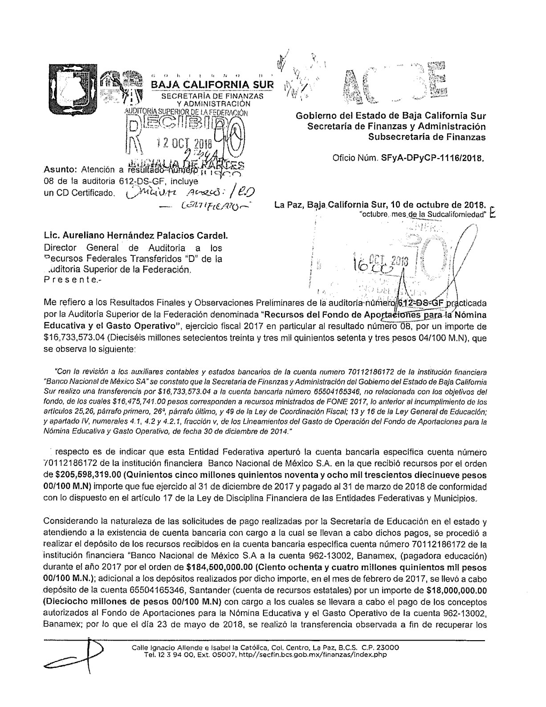

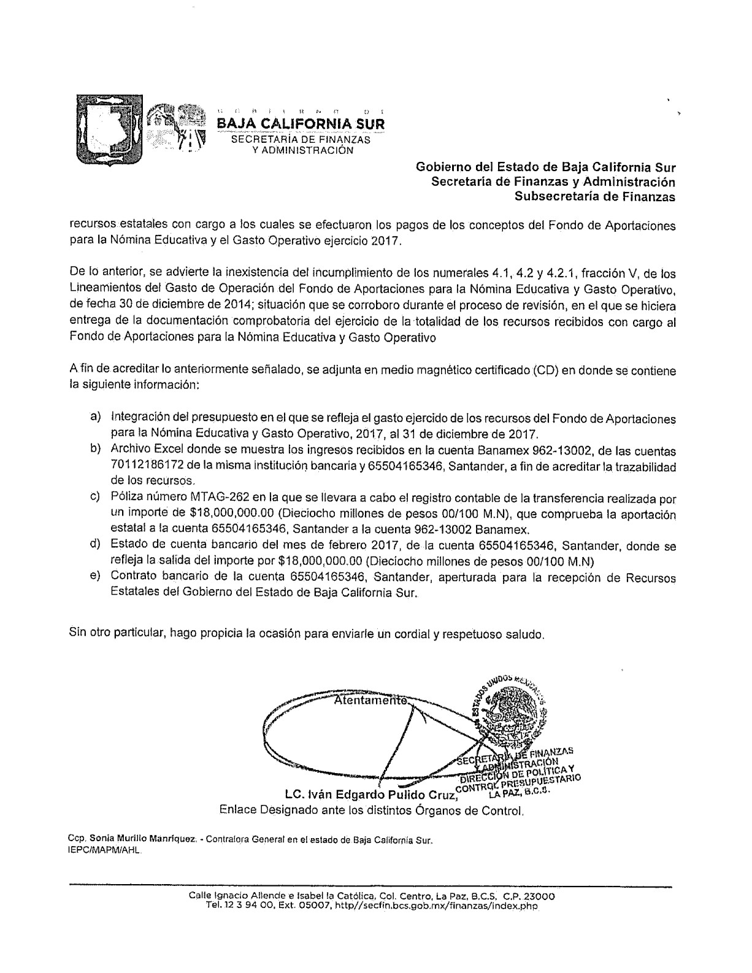

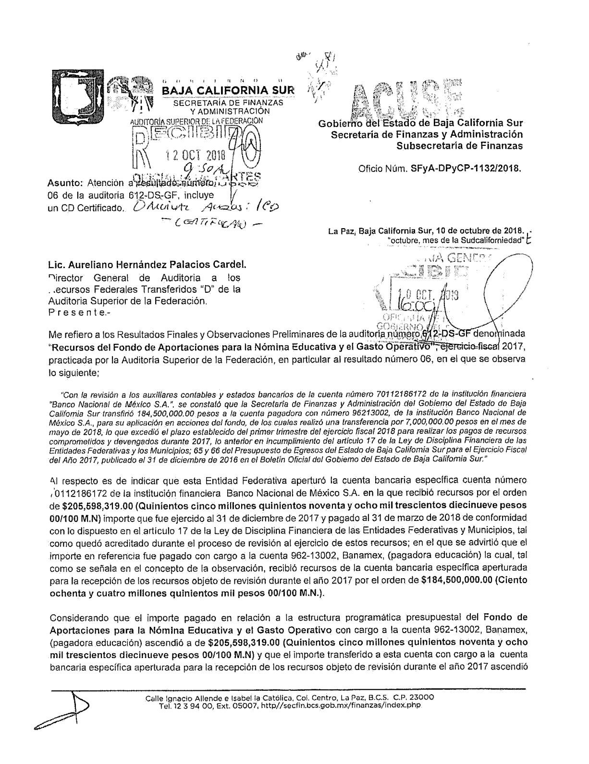

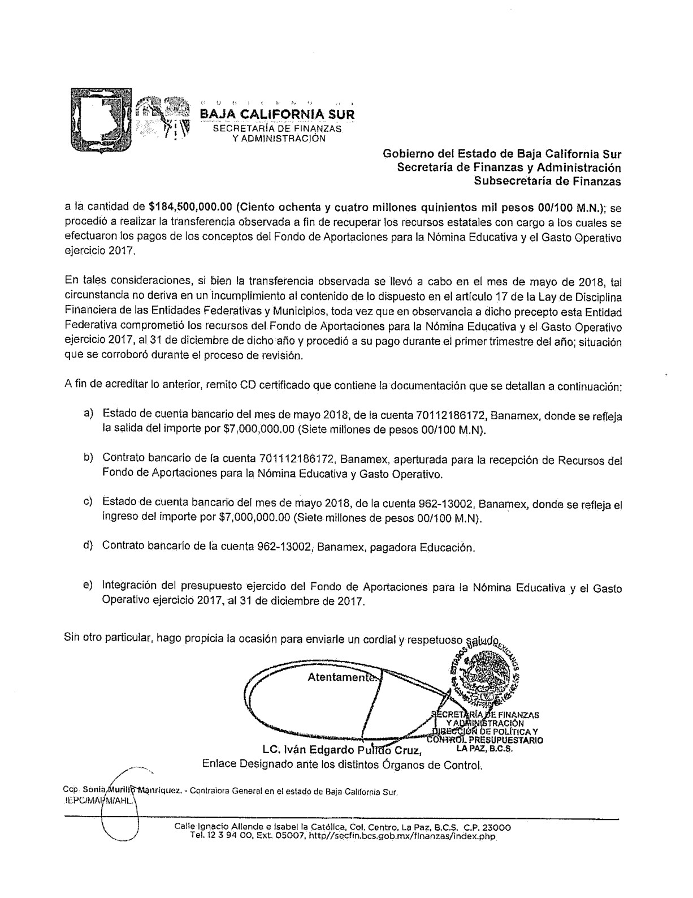

Apéndices

Áreas Revisadas

Las Secretarías de Finanzas y Administración (SFyA), y de Educación Pública (SEP), ambas del Estado de Baja California Sur.

Disposiciones Jurídicas y Normativas Incumplidas

Durante el desarrollo de la auditoría practicada, se determinaron incumplimientos de las leyes, reglamentos y disposiciones normativas que a continuación se mencionan:

  - Ley Federal de Presupuesto y Responsabilidad Hacendaria: Artículos 35 Párrafos primero y tercero; 85; 107 Fracción I Párrafo tercero; 110 Fracciones I a la VI.

  - Ley General de Contabilidad Gubernamental: Artículo 79.

  - Ley de Coordinación Fiscal: Artículos 25; 26; 26-A; 48, párrafo quinto; 49.

  - Ley de Disciplina Financiera de las Entidades Federativas y los Municipios: Artículo 17.

  - Otras disposiciones de carácter general, específico, estatal o municipal: Lineamientos del Gasto de Operación del Fondo de Aportaciones para la Nómina Educativa y Gasto Operativo, de fecha 30 de diciembre de 2014; apartados II y IV, numerales 4.1, 4.2 y 4.2.1 fracción V.

Presupuesto de Egresos del Estado de Baja California Sur para el Ejercicio Fiscal del Año 2017, publicado el 31 de diciembre de 2016 en el Boletín Oficial del Gobierno del Estado de Baja California Sur; artículos 65 y 66.

Ley General de Educación; artículos 13 y 16.

Ley de Presupuesto y Control del Gasto Público del Estado de Baja California Sur; artículo 34, párrafo cuarto.

Reglamento de las Condiciones Generales de Trabajo del Personal de la Secretaría de Educación Pública; artículo 76.

Manual de Normas para la Administración de Recursos Humanos de la Secretaría de Educación Pública; numeral 14.3.3. y 25.3.

Manual de Procedimientos para la Operación del Catálogo de Centros de Trabajo emitidos por la Subsecretaría de Planeación de la Dirección General de Planeación y Estadística Educativa de la Secretaría de Educación Pública.

Fundamento Jurídico de la ASF para Promover Acciones

Las facultades de la Auditoría Superior de la Federación para promover o emitir las acciones derivadas de la auditoría practicada encuentran su sustento jurídico en las disposiciones siguientes:

Artículo 79, fracciones II, párrafo tercero, y IV, de la Constitución Política de los Estados Unidos Mexicanos.

Artículos 10, fracción I, 14, fracción III, 15, 17, fracción XV, 36, fracción V, 39, 40, de la Ley de Fiscalización y Rendición de Cuentas de la Federación.

